La petite sœur 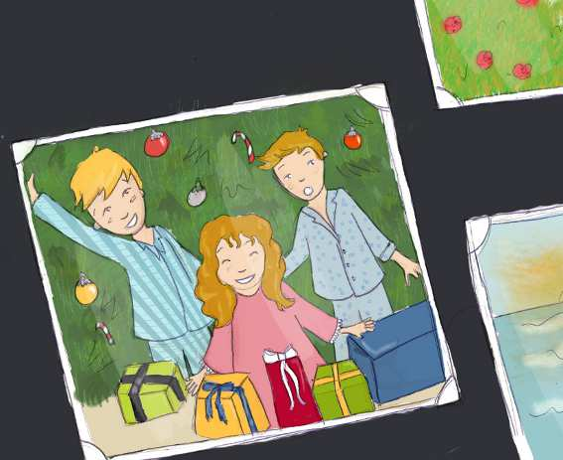
Autrefois, nous étions une famille unie, normale. Enfin, je crois. Mais mes souvenirs de cette époque de ma jeunesse sont loin et je ne cherche pas à les réveiller. Et puis des difficultés économiques ont rendu chacun de nous coléreux et triste. Des rêves n'ont jamais été réalisés. Nous nous sommes séparés ou plutôt éloignés les uns des autres. Mon frère est devenu globe-trotter, faisant de ses études un véritable tour du monde. Je suis parti de mon côté vivre ma vie.
Je déteste Noël. C’est une fête qui me laisse un souvenir de déception. C'est le moment de l’année où l’on désire que tout soit parfait, que l’amour nous unisse tous, où l’on tente de rassembler la famille en grand. Mais les problèmes des uns, la peur du regard des autres prennent le dessus sur cette volonté d'amour. Je garde un mauvais souvenir des fêtes de Noël.
Encore une fois, nous nous sommes tous retrouvés là. Une nouvelle année, un nouvel hiver, un nouveau réveillon. Réunis dans cet appartement trop petit pour nous. Grands-parents, parents, petits-enfants, oncles et tantes. Et la petite sœur. Elle habite toujours là, avec les parents, leurs doutes, leurs espoirs. La petite sœur qui, depuis un an et demi, est élève d’une école hôtelière. Elle avait décidé, elle qui n’a jamais eu peur de rien, que, cette année, elle s’occuperait du repas de Noël. Et elle voulait, que moi, l’aîné, je sois son marmiton. Le marmiton suit donc la cuisinière en chef dans la cuisine, pendant que le reste de la famille finit ses préparatifs de Noël et discute dans la salle. (Nouvelle de B. Gandois, illustration M. Auvrignon 1/6 Vite Lu n°946)
1- Qui parle ?
2- Quelle formation fait la petite sœur ?
3- Pour quelle raison la famille se réunit-elle ?
4- Pourquoi l’auteur déteste-t-il Noël ?
5- Qu’est-ce qui a rendu chacun coléreux et triste ?
6- L’auteur se souvient bien de sa jeunesse. VRAI –FAUX
7- Combien y a-t-il d’enfants dans cette famille ?
8- La petite sœur n’habite plus avec ses parents. VRAI – FAUX
9- Où a lieu la réunion de famille pour Noël ?
10- L’aîné refuse d’être le marmiton de sa petite sœur. VRAI - FAUX

La petite sœur 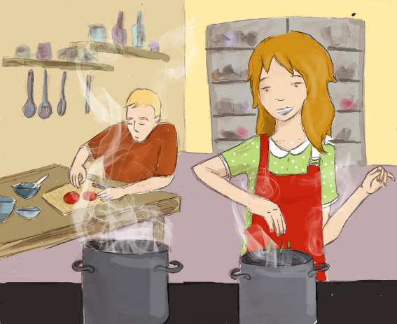

Je me suis assis à la table et, sous les ordres de ma petite sœur, je me suis mis à préparer les ingrédients : crevettes, aiguillettes de canard, pommes de terre... De temps en temps, je lève les yeux sur elle et ce que je vois m’étonne. Elle a tellement grandi. Je ne m’en suis pas aperçu. En taille, non. Mais elle semble tellement sûre d’elle, avec une force tranquille et une certaine douceur. Elle prépare le menu avec tant d’assurance et de précision. Je deviens admiratif : comment fait-elle pour savoir quoi faire en premier, pour gérer à la fois les temps de préparation et les temps de cuisson ?
Déjà ce matin, elle m’avait beaucoup surpris, au marché. Sans liste, elle savait tout ce dont elle avait besoin, de mémoire. Moi, je dois noter tout ce qu'il faut acheter. Que devient-elle finalement, ma sœur ? Je n’en sais trop rien. Avant, elle venait me voir et me confiait tout. Et je faisais de même avec elle. Depuis que je suis parti, nous sommes presque devenus des étrangers.
Petit à petit, la cuisine se remplit d’odeurs et l’appartement aussi. L’impatience nous gagne, nous allons bientôt passer à table. Je me sens fatigué. J'entends un certain énervement dans les voix qui viennent de la salle à manger. Pourquoi donc les fêtes de fin d’année arrivent-elles toujours en plein hiver, lorsque nous sommes si fatigués, énervés, que nous manquons tant de soleil ? Je n’aime pas Noël. (D’après une nouvelle de B. Gandois, illustration M. Auvrignon - 2/6 Vite Lu n° 248)

- A quel temps est la 1ère phrase ? Trouvez le COD. Réécrivez la phrase à la 3ème personne du pluriel en utilisant le pronom féminin.

- Si la petite sœur n’a pas grandi en taille en quoi a-t-elle grandi ?

- Faites une liste des verbes du 2ème paragraphe, mettez-les à l’infinitif et classez-les en trois groupes.

- 3ème paragraphe : « IMPATIENCE » souligner ce mot et trouver 3 mots de la même famille.
5 - Pourquoi les fêtes de fin d’année arrivent-elles en hiver ?

